**Một số hình ảnh hoạt động ngoại khóa của học sinh lớp 4A2**

Căn cứ công văn số: 1322/PGDĐT ngày 12 tháng 9 năm 2024 về việc triển khai sân chơi “**Trạng Nguyên Tiếng Việt**” dành cho học sinh Tiểu học. Trường Tiểu học Giồng Găng triển khai thực hiện. Học sinh lớp 4A2 đăng kí tham gia sân chơi này gồm có 17 bạn: Dương Minh Trọng; Lê Nguyễn Quỳnh Anh; Mai Thị Minh Vy; Nguyễn Gia Bảo; Lê Hoàng Kim; Nguyễn Lê Thụy Minh Hoàng; Nguyễn Ngọc Lan Anh; Nguyễn Thị Ngọc Trân; Nguyễn Thị Yến Mai; Ngô Lê Yến Phương; Phan Minh Nhật; Phạm Hữu Nhân; Phạm Hữu Trọng; Trương Phương Nghi; Đoàn Thị Thúy Nga; Đặng Lê Ngọc My; Võ Thị Phương Nghi

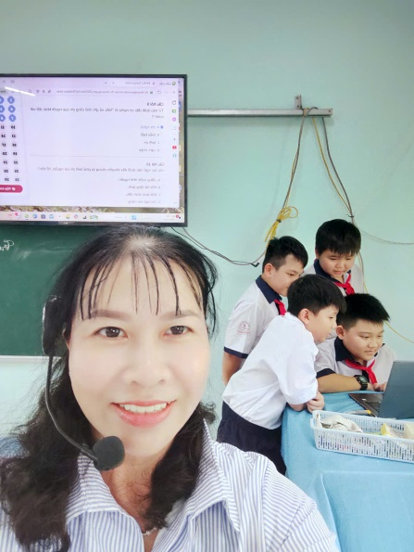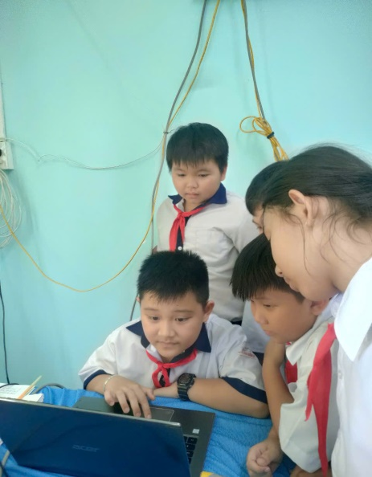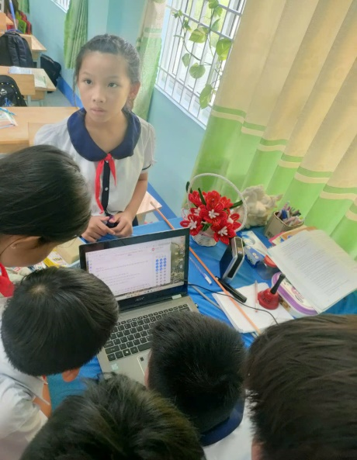

Giờ ra chơi các em học sinh lớp 4A2 trường Tiểu học Giồng Găng say sưa học nhóm luyện thi Trạng Nguyên Tiếng Việt dưới sự hướng dẫn của cô Ngô Thị Thùy Trang tại lớp 4A2. Kết quả có 9 em được dự thi Hương là Dương Minh Trọng; Lê Nguyễn Quỳnh Anh; Mai Thị Minh Vy; Nguyễn Gia Bảo; Nguyễn Lê Thụy Minh Hoàng; Nguyễn Thị Ngọc Trân; Phạm Hữu Nhân; Đoàn Thị Thúy Nga; Võ Thị Phương Nghi.

Thông qua sân chơi “ Trạng Nguyên Tiếng Việt” cho thấy các em rất hào hứng với Tiếng Việt, kiến thức về câu, từ, ca dao, tục ngữ được bổ sung vào vốn hiểu biết của các em.

*Nguồn: Ngô Thị Thùy Trang GVCN lớp 4A2*